Документ предоставлен [КонсультантПлюс](http://www.consultant.ru)

Утвержден и введен в действие

[Приказом](consultantplus://offline/ref=866B153E5E52A361DB15A75FB9ED546A62F4FE7F4616BA96C7D7D3EFE8DC52A2089040DF99430819152ADDB22BF7v4F) Федерального

агентства по техническому

регулированию и метрологии

от 21 сентября 2018 г. N 626-ст

НАЦИОНАЛЬНЫЙ СТАНДАРТ РОССИЙСКОЙ ФЕДЕРАЦИИ

ОСВЕЩЕНИЕ АВТОМОБИЛЬНЫХ ДОРОГ ОБЩЕГО ПОЛЬЗОВАНИЯ

НОРМЫ И МЕТОДЫ РАСЧЕТА

General use automobile roads lighting.

Norms and methods of calculation

ГОСТ Р 58107.1-2018

ОКС 93.080.40

**Дата введения**

**1 марта 2019 года**

Предисловие

1 РАЗРАБОТАН Обществом с ограниченной ответственностью "Всесоюзный научно-исследовательский светотехнический институт имени С.И. Вавилова" (ООО "ВНИСИ")

2 ВНЕСЕН Техническим комитетом по стандартизации ТК 332 "Светотехнические изделия, освещение искусственное"

3 УТВЕРЖДЕН И ВВЕДЕН В ДЕЙСТВИЕ [Приказом](consultantplus://offline/ref=866B153E5E52A361DB15A75FB9ED546A62F4FE7F4616BA96C7D7D3EFE8DC52A21A9018D39B4A1619173F8BE36E28C92BD087B96D8ACAA904F5vDF) Федерального агентства по техническому регулированию и метрологии от 21 сентября 2018 г. N 626-ст

4 ВВЕДЕН ВПЕРВЫЕ

*Правила применения настоящего стандарта установлены в* [*статье 26*](consultantplus://offline/ref=866B153E5E52A361DB15A75FB9ED546A63F4F6704116BA96C7D7D3EFE8DC52A21A9018D39B4A1411133F8BE36E28C92BD087B96D8ACAA904F5vDF) *Федерального закона от 29 июня 2015 г. N 162-ФЗ "О стандартизации в Российской Федерации". Информация об изменениях к настоящему стандарту публикуется в ежегодном (по состоянию на 1 января текущего года) информационном указателе "Национальные стандарты", а официальный текст изменений и поправок* - *в ежемесячном информационном указателе "Национальные стандарты". В случае пересмотра (замены) или отмены настоящего стандарта соответствующее уведомление будет опубликовано в ближайшем выпуске ежемесячного информационного указателя "Национальные стандарты". Соответствующая информация, уведомление и тексты размещаются также в информационной системе общего пользования* - *на официальном сайте Федерального агентства по техническому регулированию и метрологии в сети Интернет (www.gost.ru)*

1 Область применения

Настоящий стандарт устанавливает нормы и методы расчета стационарного искусственного освещения автомобильных дорог общего пользования (далее - дороги) вне населенных пунктов, включая объекты дорожного и придорожного сервиса.

Настоящий стандарт применяют при проектировании и эксплуатации вновь устраиваемого или реконструируемого стационарного искусственного освещения дорог.

Настоящий стандарт не распространяется на:

- освещение дорог, не относящихся к автомобильным дорогам общего пользования, таких как дороги промышленных, строительных, лесных и иных производственных предприятий, дороги, предназначенные для временного использования, дороги, расположенные в специальных зонах отчуждения и сооружаемые для нужд обороны или исключительно в спортивных целях;

- освещение автодорожных тоннелей и проездов под путепроводами;

- архитектурное, функционально-декоративное и рекламное освещение элементов обустройства дорог, расположенных в пределах полосы отвода и на придорожной полосе.

2 Нормативные ссылки

В настоящем стандарте использованы нормативные ссылки на следующие стандарты:

[ГОСТ 33175](consultantplus://offline/ref=866B153E5E52A361DB15B84ABCED546A60FCFE7A401FE79CCF8EDFEDEFD30DA71D8118D09254161D0F36DFB3F2v3F) Дороги автомобильные общего пользования. Горизонтальная освещенность от искусственного освещения. Методы контроля

[ГОСТ 33382](consultantplus://offline/ref=866B153E5E52A361DB15B84ABCED546A63F4F471481FE79CCF8EDFEDEFD30DA71D8118D09254161D0F36DFB3F2v3F) Дороги автомобильные общего пользования. Техническая классификация

[ГОСТ Р 54984](consultantplus://offline/ref=866B153E5E52A361DB15A44AA0ED546A65F5FE704B42ED949682DDEAE08C08B20CD917DB854A12071334DEFBvBF) Освещение наружное объектов железнодорожного транспорта. Нормы и методы контроля

[ГОСТ Р 55392](consultantplus://offline/ref=866B153E5E52A361DB15A44AA0ED546A66F0FF714B42ED949682DDEAE08C08B20CD917DB854A12071334DEFBvBF) Приборы и комплексы осветительные. Термины и определения

[ГОСТ Р 55708](consultantplus://offline/ref=866B153E5E52A361DB15B84ABCED546A63F4F67D431FE79CCF8EDFEDEFD30DA71D8118D09254161D0F36DFB3F2v3F) Освещение наружное утилитарное. Методы расчета нормируемых параметров

[ГОСТ Р 56228](consultantplus://offline/ref=866B153E5E52A361DB15B84ABCED546A63F4F67D441FE79CCF8EDFEDEFD30DA71D8118D09254161D0F36DFB3F2v3F) Освещение искусственное. Термины и определения

[ГОСТ Р 58107.2](consultantplus://offline/ref=866B153E5E52A361DB15B84ABCED546A63F7F570431FE79CCF8EDFEDEFD30DA71D8118D09254161D0F36DFB3F2v3F) Освещение автомобильных дорог общего пользования. Метод измерения освещенности на дорожном покрытии мобильным способом

[ГОСТ Р 58107.3](consultantplus://offline/ref=866B153E5E52A361DB15B84ABCED546A63F7F570441FE79CCF8EDFEDEFD30DA71D8118D09254161D0F36DFB3F2v3F) Освещение автомобильных дорог общего пользования. Метод измерения яркости дорожного покрытия мобильным способом

Примечание - При пользовании настоящим стандартом целесообразно проверить действие ссылочных стандартов в информационной системе общего пользования - на официальном сайте Федерального агентства по техническому регулированию и метрологии в сети Интернет или по ежегодному информационному указателю "Национальные стандарты", который опубликован по состоянию на 1 января текущего года, и по выпускам ежемесячного информационного указателя "Национальные стандарты" за текущий год. Если заменен ссылочный стандарт, на который дана недатированная ссылка, то рекомендуется использовать действующую версию этого стандарта с учетом всех внесенных в данную версию изменений. Если заменен ссылочный стандарт, на который дана датированная ссылка, то рекомендуется использовать версию этого стандарта с указанным выше годом утверждения (принятия). Если после утверждения настоящего стандарта в ссылочный стандарт, на который дана датированная ссылка, внесено изменение, затрагивающее положение, на которое дана ссылка, то это положение рекомендуется применять без учета данного изменения. Если ссылочный стандарт отменен без замены, то положение, в котором дана ссылка на него, рекомендуется применять в части, не затрагивающей эту ссылку.

3 Термины и определения

В настоящем стандарте применены термины по [ГОСТ Р 55392](consultantplus://offline/ref=866B153E5E52A361DB15A44AA0ED546A66F0FF714B42ED949682DDEAE08C08B20CD917DB854A12071334DEFBvBF), [ГОСТ Р 56228](consultantplus://offline/ref=866B153E5E52A361DB15B84ABCED546A63F4F67D441FE79CCF8EDFEDEFD30DA71D8118D09254161D0F36DFB3F2v3F), а также следующие термины с соответствующими определениями:

3.1 **яркость дорожного покрытия** ***L***, кд·м-2: Яркость дорожного покрытия в заданной точке, создаваемая осветительной установкой (ОУ), в направлении водителя транспортного средства (наблюдателя), находящегося в стандартных условиях наблюдения по отношению к указанной точке.

3.2 **стандартные условия наблюдения**: Условия, при которых глаз наблюдателя расположен на высоте 1,5 м над дорожным покрытием и удален от заданной точки на расстояние, при котором значение угла между линией зрения, направленной в указанную точку, и плоскостью дороги лежит в интервале (1,0 +/- 0,5)°.

3.3 **средняя яркость дорожного покрытия** , кд·м-2: Яркость дорожного покрытия относительно наблюдателя, расположенного на оси заданной полосы движения, усредненная по заданному участку дороги.



3.4 **общая равномерность яркости** ***Uo***: Отношение минимального значения яркости дорожного покрытия *L*мин к ее среднему значению *.*



3.5 **продольная равномерность яркости** ***UI***: Отношение минимального значения яркости дорожного покрытия *L*мин к ее максимальному значению *L*макс, определенное по оси полосы движения, на которой расположен наблюдатель.

3.6 **освещенность на дорожном покрытии** ***Eh***, лк: Освещенность на дорожном покрытии в заданной точке, создаваемая ОУ.

3.7 **средняя освещенность** , лк: Освещенность на дорожном покрытии, усредненная по заданному участку дороги.



3.8 **равномерность освещенности** ***Uh***: Отношение минимального значения освещенности на дорожном покрытия *E*мин к ее среднему значению *.*



3.9 **пороговое приращение яркости** ***TI***, %: Мера слепящего действия прямого света осветительных приборов (ОП) в ОУ на водителя транспортного средства.

3.10 **коэффициент периферийного освещения SR**: Отношение средней освещенности на поверхности обочины дороги к средней освещенности на поверхности полосы движения, примыкающей к обочине.

3.11 **участок со стандартной геометрией проезжей** части: Участок дороги, проезжая часть которого постоянна по ширине, прямолинейна и имеет длину, которая определяется стандартными условиями наблюдения.

Примечания

1 Прямолинейность проезжей части участка определяется следующими условиями: продольный уклон - не более 30%, радиус кривизны для кривых в плане - не менее 3000 м, радиус кривизны в продольном профиле - не менее 70000 м для выпуклых поверхностей дорог и не менее 8000 м для вогнутых поверхностей дорог.

2 Минимальная длина участка со стандартной геометрией соответствует 60 м плюс длина трех пролетов между ОП.

3.12 **участок с нестандартной геометрией проезжей части**: Участок дороги, имеющий отклонения от стандартной геометрии.

Примечание - Примерами участков с нестандартной геометрией являются: повороты, кольцевые пересечения, переходно-скоростные полосы, въезды и съезды с эстакад, криволинейные (в плане и профиле) участки и др.

3.13 **коэффициент эксплуатации** ***MF***: Отношение средней освещенности на участке дороги, создаваемой ОУ к концу установленного срока эксплуатации, к средней освещенности на том же участке, создаваемой ОУ в начале эксплуатации.

4 Нормы освещения

**4.1 Проезжая часть дорог**

4.1.1 Для дорог со стандартной геометрией и асфальтобетонным покрытием нормируют: среднюю яркость , общую *UO* и продольную *UI* равномерности яркости дорожного покрытия, среднюю освещенность и равномерность освещенности *Uh* на дорожном покрытии.



Для дорог с нестандартной геометрией или с покрытием, отличным от асфальтобетонного (брусчатка, цементобетонное и др.), а также дорог, расположенных в северной строительно-климатической зоне азиатской части России (см. приложение А) или выше 66° северной широты европейской части России, нормируют среднюю освещенность и равномерность освещенности *Uh* на дорожном покрытии.



Пороговое приращение яркости *TI* и коэффициент периферийного освещения SR нормируют для проезжей части дорог независимо от их геометрии и типа покрытия.

4.1.2 Нормы освещения дорог в зависимости от категории дорог приведены в таблице 1.

Таблица 1

|  |  |  |  |  |  |  |  |
| --- | --- | --- | --- | --- | --- | --- | --- |
| Категория дороги по [ГОСТ 33382](consultantplus://offline/ref=866B153E5E52A361DB15B84ABCED546A63F4F471481FE79CCF8EDFEDEFD30DA71D8118D09254161D0F36DFB3F2v3F) | , кд/м2, не менее | *UO*,  не менее | *UI*,  не менее | ,  не менее | *Uh*,  не менее | *TI*,  %, не более | *SR,*  не менее |
| IА | 1,6 | 0,40 | 0,70 | 20 | 0,35 | 10 | 0,35 |
| IБ | 1,2 | 15 |
| IВ, II | 1,0 | 0,60 | 10 | 0,25 | 15 |
| III | 0,80 | 8,0 |
| IV | 0,60 | 0,35 | 0,50 |
| V | 0,40 | 0,40 |

4.1.3 Нормы освещения проезжей части дорог в местах пересечения между собой, на всех съездах и въездах пересечений в разных уровнях, включая переходно-скоростные полосы, должны соответствовать нормам освещения для основной дороги.

4.1.4 Нормы освещения проезжей части дорог в пределах транспортных развязок в разных уровнях должны соответствовать нормам освещения для основной дороги и не менее 10 лк на съездах и ответвлениях.

4.1.5 При освещении транспортных развязок в разных уровнях ОП, установленные на опорах высотой 20 м и более, должны обеспечивать направление максимальной силы света под углом не более 65° от вертикали. Сила света под углами 80°, 85° и 90° в рабочем положении ОП не должна превышать соответственно 50, 30 и 10 кд на 1 клм светового потока ОП. Высота расположения ОП над дорожным покрытием проезжей части верхнего уровня транспортного пересечения должна быть не менее 10 м.

4.1.6 Нормы освещения проезжей части мостов, путепроводов и эстакад должны соответствовать нормам освещения подходящих к ним дорог.

4.1.7 На участке дороги, прилегающем к железнодорожному переезду, нормы освещения должны соответствовать нормам, установленным для данной категории дороги.

В границах железнодорожного переезда нормы освещения дороги, пересекающей переезд, должны соответствовать [ГОСТ Р 54984](consultantplus://offline/ref=866B153E5E52A361DB15A44AA0ED546A65F5FE704B42ED949682DDEAE08C08B20CD917DB854A12071334DEFBvBF).

4.1.8 Для дорог категорий I и II допускается в ночное время снижение нормы средней яркости или освещенности на 30% и 50% соответственно при снижении интенсивности движения транспорта соответственно до 1/3 и 1/5 максимального значения.

Не допускается частичное отключение ОП при установке по одному на опоре.

4.1.9 С целью улучшения визуального ориентирования водителей в темное время суток рекомендуется располагать ОП вдоль дороги так, чтобы образуемая ими линия однозначно указывала траекторию дороги.

4.1.10 При проектировании ОУ для компенсации спада освещенности в процессе эксплуатации следует вводить коэффициент эксплуатации MF, рекомендуемые значения которого при условии не менее двух чисток ОП в год составляют:

- 0,7 - для ОП с металлогалогенными лампами;

- 0,75 - для ОП с натриевыми лампами;

- 0,8 - для ОП со светодиодами.

4.1.11 Энергетическая эффективность ОУ должна оцениваться относительной удельной мощностью *Dp*, определение которой приведено в приложении Б. Значение величины *Dp* должно быть не более 50 мВт/м2лк независимо от категории дороги.

**4.2 Подъезды к объектам дорожного и придорожного сервиса**

4.2.1 Для подъездов к объектам дорожного и придорожного сервиса нормируют среднюю освещенность и равномерность освещенности *Uh* на дорожном покрытии, значения которых указаны в таблице 2.



Таблица 2

|  |  |  |
| --- | --- | --- |
| Освещаемые объекты | , лк, не менее | *Uh*,  не менее |
| Подъездные пути к объектам сервиса дорог категорий: |  |  |
| - I, II; | 15 | 0,25 |
| - III, IV | 10 |
| Проезжая часть остальной территории объектов сервиса | 10 | 0,10 |
| Места заправки и слива нефтепродуктов на автозаправочных станциях | 20 | 0,25 |
| Открытые автостоянки, парковки, площадки отдыха, обзорные площадки | 6,0 | 0,10 |

4.2.2 ОП, установленные на территориях автозаправочных станций и автостоянок, прилегающих к дорогам, должны иметь силу света в направлении водителя транспортных средств не более 30 кд на 1 клм светового потока ОП. Не допускается направлять прожекторы, установленные на крышах и навесах строений, в сторону проезжей части дороги.

4.2.3 Средняя освещенность на покрытии остановочных пунктов маршрутных транспортных средств (с питанием от распределительных сетей или автономных источников) должна быть не менее 10 лк.

4.2.4 Для освещаемых дорог средняя освещенность на дорожном покрытии территории пунктов взимания платы за проезд по платным дорогам, а также у постов транспортного и весогабаритного контроля, пограничной, таможенной, санитарно-эпидемиологической, ветеринарной и дорожно-патрульной службы должна быть более значения средней освещенности на проезжей части подходящих к ним дорог в 1,3 раза, а для неосвещаемых дорог - не менее 10 лк.

В пунктах взимания платы за проезд, использующих бесконтактный способ оплаты, увеличение уровня освещенности не требуется.

**4.3 Пешеходные переходы**

4.3.1 Для пешеходных переходов в одном уровне с проезжей частью (наземных переходов) нормируют среднюю освещенность на дорожной поверхности, значения которой должны быть в 1,3 раза больше значений средней освещенности на поверхности пересекаемой ими дороги, а для неосвещаемых дорог - не менее 10 лк.



Равномерность освещенности *Uh* на переходе на уровне дорожного покрытия должна быть не менее 0,30.

Рекомендуется выделять пешеходные переходы цветом, применяя для их освещения источники света (ИС) с цветностью, отличающейся от цветности излучения ИС, используемых для освещения пересекаемой дороги.

Для повышения видимости пешеходов на наземном переходе ОП размещают перед переходом по отношению к приближающемуся транспорту, направляя свет на пешехода. На дорогах с двусторонним движением ОП устанавливают перед перекрестком относительно обоих направлений движения.

С целью снижения слепящего действия ОП на водителей рекомендуется использовать ОП с асимметричным светораспределением (кососветы), ориентируя максимум силы света в направлении перехода.

4.3.2 Для пешеходных переходов в разных уровнях (надземных и подземных) нормируют среднюю освещенность и равномерность освещенности *Uh* на поверхности пола переходов, значения которых указаны в таблице 3.



Таблица 3

|  |  |  |
| --- | --- | --- |
| Наименование объекта | , лк,  не менее | *Uh*,  не менее |
| Подземные пешеходные переходы: |  | 0,20 |
| - проходы в светлое время суток <*> | 50 |
| - проходы в темное время суток <*> | 20 |
| - лестницы и пандусы | 20 |
| Надземные пешеходные переходы: |  |
| - проходы | 50 |
| - лестничные сходы и съезды | 20 |
| <*> Моментом перехода из светлого времени суток в темное принято считать момент, при котором естественная горизонтальная освещенность снижается до 20 лк, а из темного в светлое - момент, при котором она повышается до 10 лк. | | |

В ночном режиме, время начала и окончания которого устанавливает местная администрация, допускается снижать нормы средней освещенности путей передвижения пешеходов до 10 лк, а равномерности освещенности *Uh* - до 0,10.



В наземных и подземных пешеходных переходах ОП должны иметь диффузный или призматический рассеиватель или устанавливаться в потолочные ниши, обеспечивающие защитный угол не менее 15°.

Для защиты от вандализма ОП должны быть в антивандальном исполнении или защищены специальной конструкцией.

**4.4 Пешеходные и велосипедные дорожки**

4.4.1 На пешеходных и велосипедных дорожках нормируют среднюю освещенность и равномерность освещенности *Uh,* значения которых указаны в таблице 4.



Таблица 4

|  |  |  |
| --- | --- | --- |
| Наименование объекта | , лк,  не менее | *Uh*,  не менее |
| Велосипедные дорожки <*>: |  |  |
| - вдоль дороги | 5,0 | 0,30 |
| - в местах пересечения с дорогой | 10 |
| Тротуары и пешеходные дорожки | 4,0 | 0,20 |
| <*> Включая велопешеходные дорожки. | | |

4.4.2 Велосипедные дорожки в зоне пересечений с дорогой должны быть освещены на расстоянии не менее 60 м от пересекаемой дороги.

5 Методы расчета нормируемых параметров

**5.1 Общие положения**

5.1.1 Расчетные значения нормируемых параметров яркости определяют по значениям яркости в точках расчетного поля от ограниченного числа ОП. Расчет выполняют относительно наблюдателя, последовательно располагаемого на каждой полосе движения. Параметры расчетного поля яркости и поля, ограничивающего число ОП, включаемых в расчет яркости, в соответствии с [ГОСТ Р 55708](consultantplus://offline/ref=866B153E5E52A361DB15B84ABCED546A63F4F67D431FE79CCF8EDFEDEFD30DA71D8118D09254161D0F36DFB3F2v3F).

5.1.2 Расчетные значения нормируемых параметров освещенности определяют по значениям освещенности в точках расчетного поля от ограниченного числа ОП. Параметры расчетного поля освещенности и поля, ограничивающего число ОП, включаемых в расчет освещенности, в соответствии с [ГОСТ Р 55708](consultantplus://offline/ref=866B153E5E52A361DB15B84ABCED546A63F4F67D431FE79CCF8EDFEDEFD30DA71D8118D09254161D0F36DFB3F2v3F).

5.1.3 Значения средней яркости и средней освещенности рассчитывают с учетом принятого значения коэффициента эксплуатации *MF,* значение порогового приращения *TI* рассчитывают для значения *MF,* равного 1.



**5.2 Параметры яркости**

5.2.1 Яркость *L*, кд/м2, в заданной расчетной точке дорожного покрытия в направлении наблюдателя от единичного ОП определяют по формуле

(1)



где *I* - приведенная сила света ОП в направлении расчетной точки, кд/клм, определяемая по [ГОСТ Р 55708](consultantplus://offline/ref=866B153E5E52A361DB15B84ABCED546A63F4F67D431FE79CCF8EDFEDEFD30DA71D8118D09254161D0F36DFB3F2v3F);

*r* - редуцированный показатель яркости дорожного покрытия в расчетной точке в направлении наблюдателя, ср-1, определяемый для заданного типа дорожного покрытия по [ГОСТ Р 55708](consultantplus://offline/ref=866B153E5E52A361DB15B84ABCED546A63F4F67D431FE79CCF8EDFEDEFD30DA71D8118D09254161D0F36DFB3F2v3F);

- начальный световой поток ОП, клм;



*MF* - коэффициент эксплуатации;

*H* - высота светового центра ОП над поверхностью дороги, м.

5.2.2 Суммарную яркость дорожного покрытия *LP,* кд/м2, в расчетной точке *P* в направлении наблюдателя от *m* ОП, включаемых в расчет, определяют по формуле

(2)



где *Lk* - яркость в точке *P* от *k*-го ОП, определяемая по формуле (1).

5.2.3 Среднюю яркость , кд/м2, в направлении наблюдателя, располагаемого на заданной полосе движения, рассчитывают как среднее арифметическое значений яркости во всех *N*0 точках расчетного поля по формуле



(3)



где *Li* - яркость в *i*-й расчетной точке, определяемая по формуле (2).

5.2.4 Общую равномерность яркости *UO* в направлении наблюдателя, располагаемого на оси заданной полосы движения, рассчитывают отношением наименьшего значения яркости *L*min среди всех точек расчетного поля к значению средней яркости по формуле



*.* (4)



5.2.5 Продольную равномерность яркости *UI* в направлении наблюдателя, располагаемого на оси заданной полосы движения, рассчитывают отношением наименьшего значения яркости *L*min к наибольшему *L*max среди точек расчетного поля, лежащих на оси этой же полосы движения, по формуле

*UI* = *L*min/*L*max. (5)

5.2.6 Пороговое приращение яркости *TI*, %, в направлении наблюдателя, располагаемого на оси заданной полосы движения, определяют по [ГОСТ Р 55708](consultantplus://offline/ref=866B153E5E52A361DB15B84ABCED546A63F4F67D431FE79CCF8EDFEDEFD30DA71D8118D09254161D0F36DFB3F2v3F).

При определении порогового приращения яркости *TI* для проезжей части участков дорог с нестандартной геометрией или пешеходных зон среднюю яркость рассчитывают по формуле



(6)



где - средний коэффициент отражения дорожного покрытия;



- средняя освещенность расчетного поля, лк, определяемая по формуле (9).



При отсутствии экспериментальных данных значение величины принимают равным 0,20.



**5.3 Параметры освещенности**

5.3.1 Освещенность *Eh,* лк, в заданной расчетной точке на дорожном покрытии от единичного ОП определяют по формуле

(7)



где *I* - приведенная сила света ОП в направлении расчетной точки, кд/клм, определяемая по [ГОСТ Р 55708](consultantplus://offline/ref=866B153E5E52A361DB15B84ABCED546A63F4F67D431FE79CCF8EDFEDEFD30DA71D8118D09254161D0F36DFB3F2v3F);

- начальный световой поток ОП, клм;



*MF* - коэффициент эксплуатации;

*H* - высота светового центра ОП над поверхностью дороги, м.

5.3.2 Суммарную освещенность *EP,* лк, в расчетной точке *P* от *m* ОП, включаемых в расчет, определяют по формуле

(8)



где *Eh*,*k* - освещенность в точке *P* от *k*-го ОП, определяемая по формуле (7).

5.3.3 Среднее значение освещенности на дорожной поверхности *,* лк, рассчитывают как среднее арифметическое значений освещенности во всех *N*0 точках расчетного поля по формуле



(9)



где *Eh*,*i* - освещенность в *i*-й расчетной точке, определяемая по формуле (8).

5.3.4 Равномерность освещенности на дорожной поверхности *Uh* рассчитывают по формуле

(10)



где *Eh*,min - минимальная освещенность среди всех точек расчетного поля.

5.3.5 Коэффициент периферийного освещения *SR* рассчитывают по формуле

(11)



где и - средние освещенности на поверхности соответственно обочины и примыкающей к ней полосы движения проезжей части, определяемые по формуле (9) для соответствующих расчетных точек обочины и полосы движения.



Для дороги, на которой расположение ОП выполнено по односторонней схеме, расчет *SR* выполняют для каждого края проезжей части дороги.

Для дороги, на которой расположение ОП выполнено по двусторонней или центральной (по разделительной полосе) схемам, расчет *SR* выполняют только для одного края проезжей части дороги.

6 Требования к контролю нормируемых параметров

6.1 При приемке ОУ в эксплуатацию и их обслуживании в процессе эксплуатации осуществляют контроль нормируемых параметров освещения, установленных настоящим стандартом.

6.2 Измерения параметров яркости дорожного покрытия проезжей части дорог (, *Uo, UI*) выполняют по [ГОСТ Р 58107.3](consultantplus://offline/ref=866B153E5E52A361DB15B84ABCED546A63F7F570441FE79CCF8EDFEDEFD30DA71D8118D09254161D0F36DFB3F2v3F) на участках, отвечающих следующим условиям:



- участок имеет стандартную геометрию,

- покрытие участка асфальтобетонное, сухое, чистое, однородное и накатанное не менее полугода,

- участок расположен вне северной строительно-климатической зоны азиатской части России (см. приложение А) или ниже 66° северной широты европейской части России.

Для участков дорог, не отвечающих указанным условиям, выполняют измерения параметров освещенности (, *Uh)* по [ГОСТ Р 58107.2](consultantplus://offline/ref=866B153E5E52A361DB15B84ABCED546A63F7F570431FE79CCF8EDFEDEFD30DA71D8118D09254161D0F36DFB3F2v3F).



Параметр *SR* измеряют по [ГОСТ Р 58107.2](consultantplus://offline/ref=866B153E5E52A361DB15B84ABCED546A63F7F570431FE79CCF8EDFEDEFD30DA71D8118D09254161D0F36DFB3F2v3F) для участков дорог независимо от их геометрии, типа и состояния дорожного покрытия, а также географического местоположения.

Параметр *TI* определяют расчетным путем по 5.2.6 на стадии проектирования ОУ.

6.3 Для пешеходных пространств, велодорожек и подъездных путей к объектам дорожного и придорожного сервиса (АЗС, автостоянки, парковки и другие), а также участков дорог, где проведение измерений освещенности мобильным способом затруднено или невозможно, измерения указанных параметров освещенности выполняют стационарным способом по [ГОСТ 33175](consultantplus://offline/ref=866B153E5E52A361DB15B84ABCED546A60FCFE7A401FE79CCF8EDFEDEFD30DA71D8118D09254161D0F36DFB3F2v3F).

**Приложение А**

**(справочное)**

СХЕМАТИЧЕСКАЯ КАРТА СЕВЕРНОЙ СТРОИТЕЛЬНО-КЛИМАТИЧЕСКОЙ ЗОНЫ

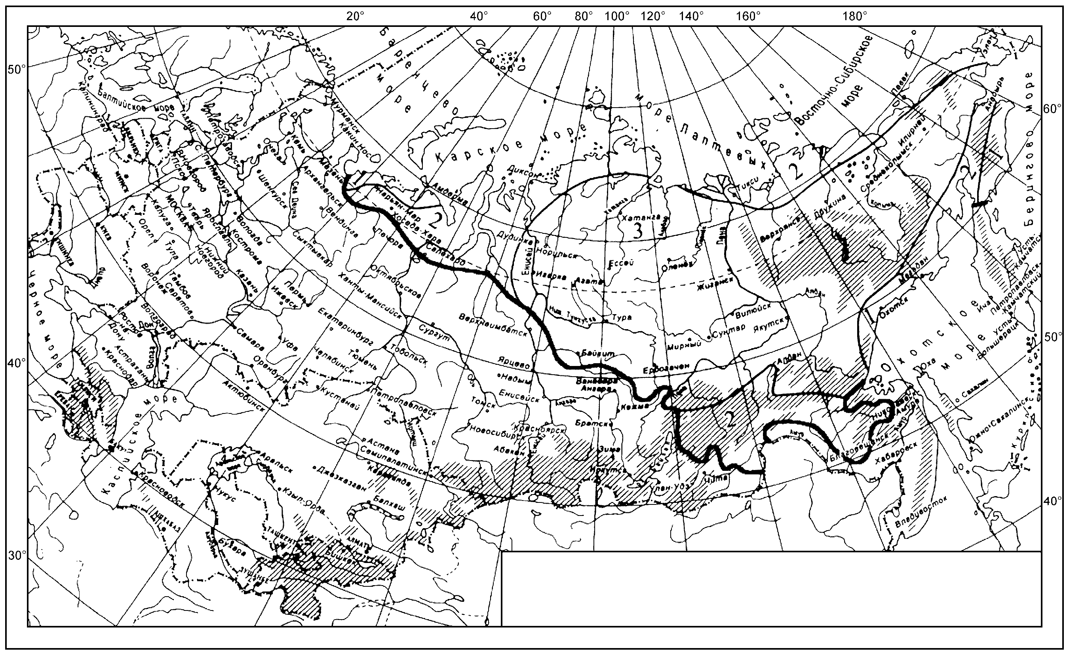

Жирной линией показана южная граница северной

строительно-климатической зоны

Рисунок А.1 - Схематическая карта северной

строительно-климатической зоны

**Приложение Б**

**(обязательное)**

ОПРЕДЕЛЕНИЕ ОТНОСИТЕЛЬНОЙ УДЕЛЬНОЙ МОЩНОСТИ

ОСВЕТИТЕЛЬНОЙ УСТАНОВКИ ДЛЯ ОСВЕЩЕНИЯ ДОРОГ

Относительную удельную мощность *DP*, Вт/м2лк, определяют для расчетного поля освещенности, выбираемого в соответствии с [ГОСТ Р 55708](consultantplus://offline/ref=866B153E5E52A361DB15B84ABCED546A63F4F67D431FE79CCF8EDFEDEFD30DA71D8118D09254161D0F36DFB3F2v3F), и рассчитывают по формуле

(Б.1)



*Pj* - мощность *j*-го ОП, отнесенного к выбранному расчетному полю, Вт;

*m* - количество ОП, отнесенных к выбранному расчетному полю;

*Ai* - площадь *i*-го элемента расчетного поля, м2;

- расчетное значение средней освещенности на поверхности *i*-го элемента расчетного поля по 5.3, лк;



*n* - количество элементов расчетного поля, учитываемых в расчете.

Примечание - При определении показателя *DP* используется величина средней освещенности независимо от того, какая величина - средняя яркость или средняя освещенность - была выбрана в качестве нормируемой при проектировании освещения дороги.



Для расчетного поля участка дороги со стандартной геометрией величина *m* равна суммарному количеству ОП, установленных на одной опоре (для односторонней или центральной схемы расположения опор) или двух опорах (для двусторонней или шахматной схемы расположения опор).

Для расчетного поля участка дороги с нестандартной геометрией величина *m* равна суммарному количеству ОП, освещающих такой участок.

В качестве примера на рисунке Б.1 показан участок дороги со стандартной геометрией, содержащий двухполосную проезжую часть и две пешеходные дорожки, отделенные от нее полосами газона. ОП расположены по односторонней схеме (справа по ходу движения транспорта) и установлены по два на каждой опоре: один направлен на проезжую часть, другой - на ближнюю пешеходную дорожку. Между двумя соседними опорами выделено расчетное поле, содержащее три элемента (проезжую часть, левую и правую пешеходные дорожки) с нанесенными расчетными точками, по значениям освещенности в которых определяют значения средней освещенности каждого элемента.

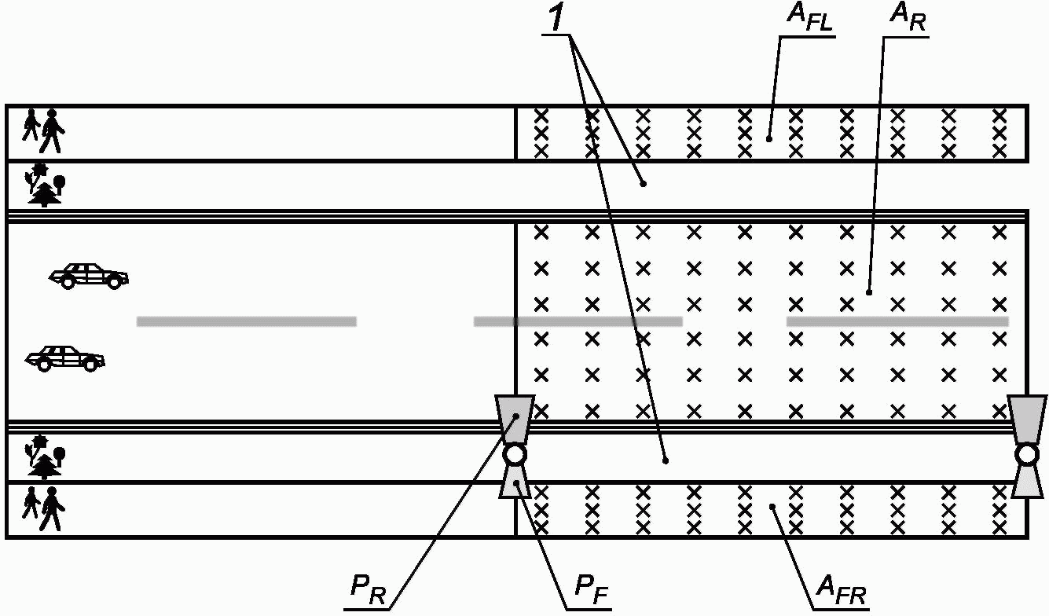

*AR, AFL* и *AFR* - элементы расчетного поля: проезжая часть,

левая и правая пешеходные дорожки соответственно;

*PR* и *PF* - ОП, направленные на проезжую часть и правую

пешеходную дорожку соответственно; *1* - полосы газона;

значками "x" показаны расчетные точки на расчетном поле

Рисунок Б.1 - Пример расчетного поля участка дороги

для определения показателя *DP*

Для приведенного примера показатель *DP* рассчитывают по формуле

(Б.2)



где *PR* и *PF* - мощности соответствующих светильников, Вт;

*AR, AFL* и *AFR* - площади соответствующих элементов расчетного поля, м2;

*,* и - расчетные значения средней освещенности на поверхности проезжей части, левой и правой пешеходных дорожек соответственно, лк.

